Résumé
Assigame est une marketplace locale développée dans le cadre d'un projet d'études à l'ESGIS. La plateforme permet à des vendeurs de publier des annonces produits et à des visiteurs de consulter un catalogue public filtrable. Un espace administrateur assure la modération des inscriptions vendeur et des publications avant leur mise en ligne. L'application repose sur une architecture monolithique Spring Boot (Java 17) avec API REST sécurisée par JWT, un frontend HTML/CSS/JavaScript et une base PostgreSQL. Ce document présente les exigences, la conception UML, l'architecture technique, les interfaces clés et le bilan du projet.
Mots-clés : Marketplace, Spring Boot, JWT, modération, PostgreSQL, API REST, vendeur, catalogue
Note : générer la table des matières dans Word via Références → Table des matières → Mettre à jour.

Partie I — Cahier des charges

1. Introduction et contexte
Le commerce local nécessite des outils numériques accessibles. Assigame est une marketplace permettant aux vendeurs de publier des annonces et aux visiteurs de consulter un catalogue public. Un administrateur valide les inscriptions et les publications avant mise en ligne.
L'application est monolithique : Spring Boot sert l'API REST et les pages HTML statiques. L'authentification repose sur JWT ; les données sont stockées dans PostgreSQL.
- Permettre aux vendeurs de publier et gérer des annonces produits.
- Offrir un catalogue public filtrable sans compte visiteur.
- Garantir la qualité via modération administrateur.

2. Analyse du besoin
Problématique : comment permettre à des vendeurs locaux de publier des annonces tout en contrôlant la qualité des contenus ? La solution retenue impose une validation administrateur avant toute mise en ligne d'un compte vendeur ou d'un produit.
Périmètre inclus : catalogue public, inscription et authentification vendeur, espace vendeur (dashboard, publication, gestion), back-office admin (modération, catégories, offres). Hors périmètre : panier d'achat, paiement en ligne réel, compte client acheteur et messagerie interne. L'écran de paiement d'abonnement vendeur est une simulation UI.

3. Acteurs du système
Acteur | Description
Visiteur | Consulte le catalogue et les fiches produit sans compte ; contact vendeur par téléphone.
Vendeur | Publie et gère ses annonces selon son offre (Particulier, Professionnel, Partenaire Vip).
Administrateur | Modère inscriptions et produits ; gère catégories et types vendeur.

4. Exigences fonctionnelles et non fonctionnelles
ID | Exigence fonctionnelle
EF-01 | Catalogue public : liste produits actifs, filtres, fiches détaillées, produits similaires
EF-02 | Inscription vendeur : formulaire, choix d'offre, compte EN_ATTENTE jusqu'à validation
EF-03 | Authentification vendeur par email/mot de passe (JWT)
EF-04 | Espace vendeur : dashboard, publication (4–6 images), modification, suppression
EF-05 | Quotas produits actifs : 5 / 15 / illimité selon l'offre
EF-06 | Admin : connexion dédiée, dashboard KPI, modération vendeurs et produits
EF-07 | Admin : gestion catégories (CRUD) et types vendeur (nom, description)

ID | Exigence non fonctionnelle
ENF-01 | Authentification JWT stateless ; sessions admin et vendeur séparées
ENF-02 | Mots de passe hashés BCrypt
ENF-03 | API REST JSON ; persistance PostgreSQL via JPA
ENF-04 | Upload images local (5 Mo max) ; interface HTML/CSS/JS responsive

- Contraintes : Java 17, Spring Boot 4, PostgreSQL, frontend sans framework.
- Risques : secret JWT en dev, stockage local des images, paiement abonnement simulé.

5. Cas d'utilisation
ID | Acteur | Cas d'utilisation | Résultat
UC-01 | Visiteur | Consulter le catalogue | Produits ACTIF affichés
UC-02 | Visiteur | Voir fiche produit / contacter vendeur | Détail et téléphone affichés
UC-03 | Vendeur | S'inscrire et choisir une offre | Compte EN_ATTENTE créé
UC-04 | Vendeur | Se connecter et gérer ses produits | JWT ; liste et CRUD produits
UC-05 | Vendeur | Publier un produit | Produit EN_ATTENTE si quota OK
UC-06 | Admin | Modérer vendeurs et produits | Statuts ACTIF ou REFUSE
UC-07 | Admin | Gérer catégories et offres vendeur | Catalogue et offres à jour

Figure F1 — Diagramme de cas d'utilisation
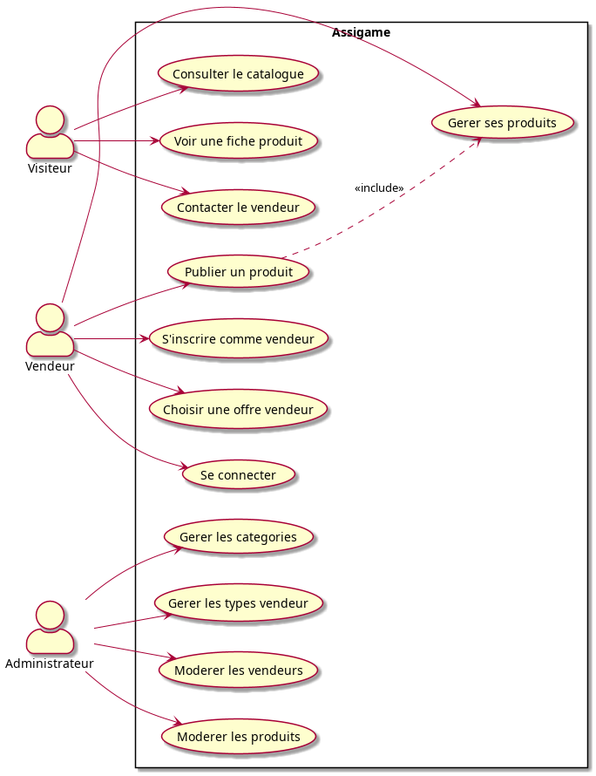

6. Diagramme de classes
Quatre entités JPA : TypeUtilisateur, Utilisateur, CategorieProduit, Produit. Relations : TypeUtilisateur 1→* Utilisateur 1→* Produit ; CategorieProduit 1→* Produit. Statuts : ACTIF, EN_ATTENTE, REFUSE, SUSPENDU.
Figure F2 — Diagramme de classes
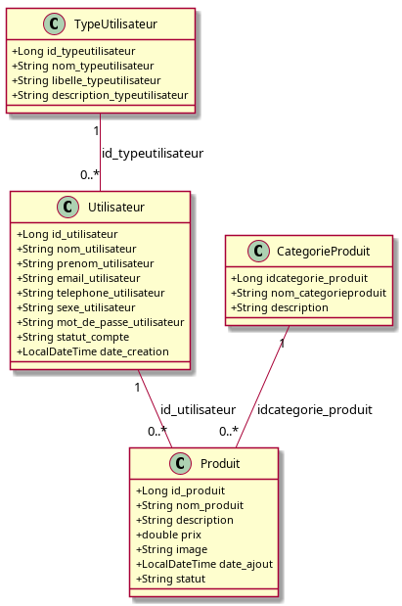

Partie II — Conception et réalisation

7. Architecture du système
Le navigateur accède aux pages statiques et à l'API REST. Spring Security valide les JWT. Les services métier utilisent JPA pour PostgreSQL ; les images sont dans uploads/produits/.
Figure F3 — Architecture
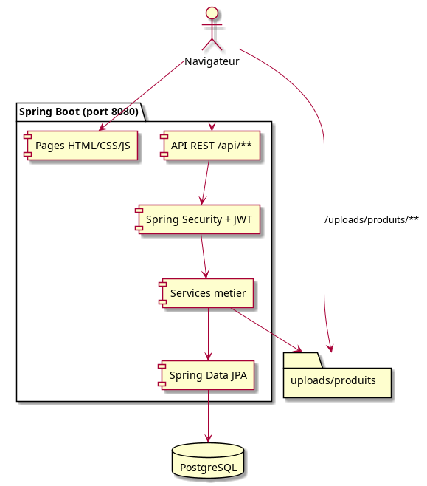
Couche | Technologie
Backend | Java 17, Spring Boot 4.0.6
Base de données | PostgreSQL, Spring Data JPA
Sécurité | Spring Security, JWT (jjwt)
Frontend | HTML5, CSS3, JavaScript vanilla
Build | Maven

8. Règles métier, sécurité et API
- 4 à 6 images obligatoires ; description max 2000 caractères.
- Quotas : Particulier 5, Professionnel 15, Partenaire Vip illimité (produits actifs).
- Modification vendeur → produit EN_ATTENTE ; seuls les ACTIF sont publics.
- JWT dans Authorization: Bearer ; tokens admin et vendeur séparés (localStorage).
- BCrypt pour les mots de passe ; vendeur ne modifie que ses propres produits.
Endpoint | Accès | Description
POST /api/auth/register | Public | Inscription vendeur
POST /api/auth/login | Public | Connexion → JWT
GET /api/produits/list | Public | Catalogue produits actifs
POST /api/produits/create | Vendeur | Créer un produit
GET /api/admin/demandes-vendeur/list | Admin | Demandes vendeur en attente
POST /api/admin/demandes-vendeur/approve/{id} | Admin | Approuver vendeur
GET /api/admin/demandes-produits/list | Admin | Produits en attente
POST /api/admin/demandes-produits/approve/{id} | Admin | Approuver produit

Figure F4 — Séquence : modération d'un produit
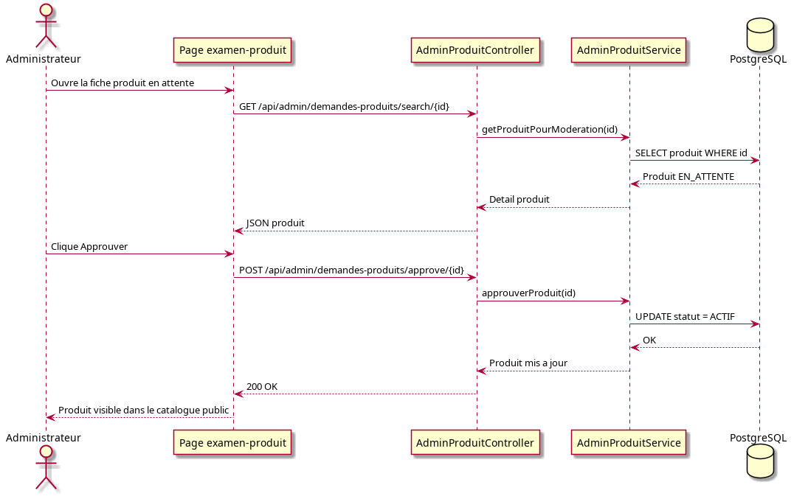

9. Interfaces utilisateur
Captures d'écran des principales interfaces de la plateforme Assigame.
Figure F5 — Catalogue public

Figure F6 — Fiche produit
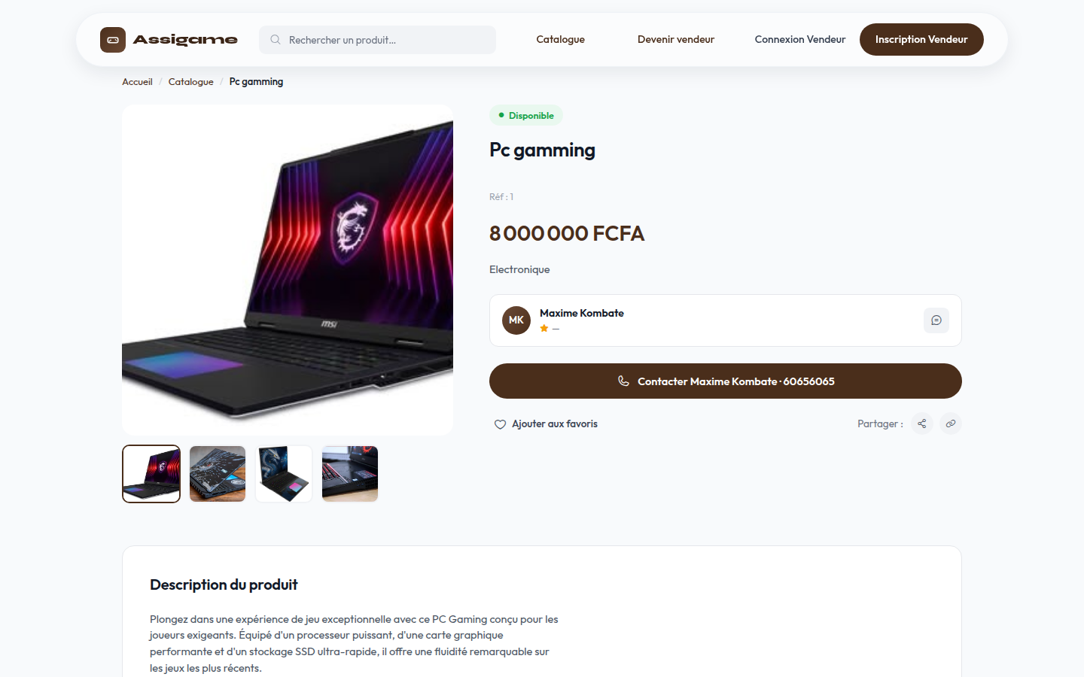
Figure F7 — Inscription vendeur
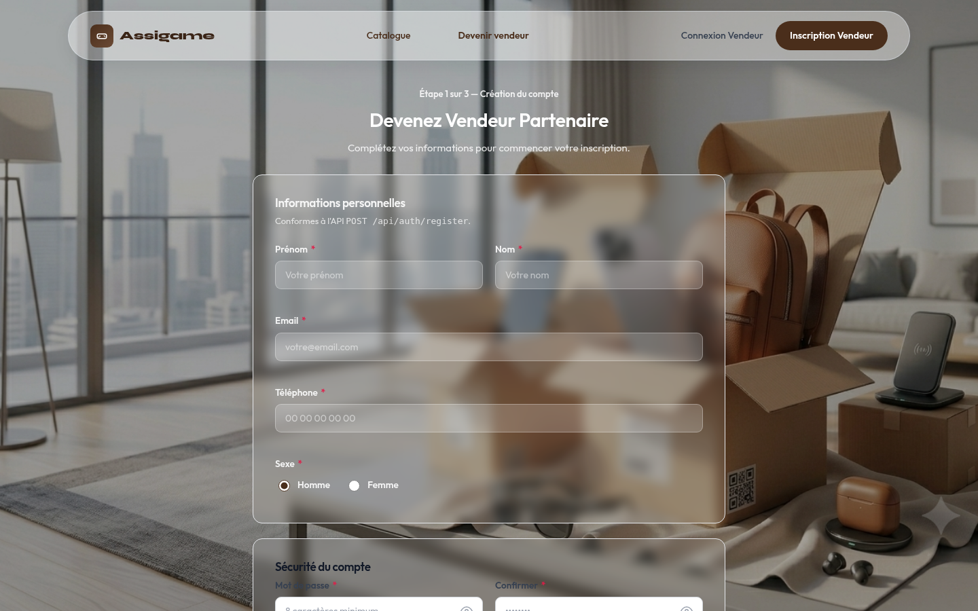

Espace vendeur et administration :
Figure F8 — Connexion vendeur  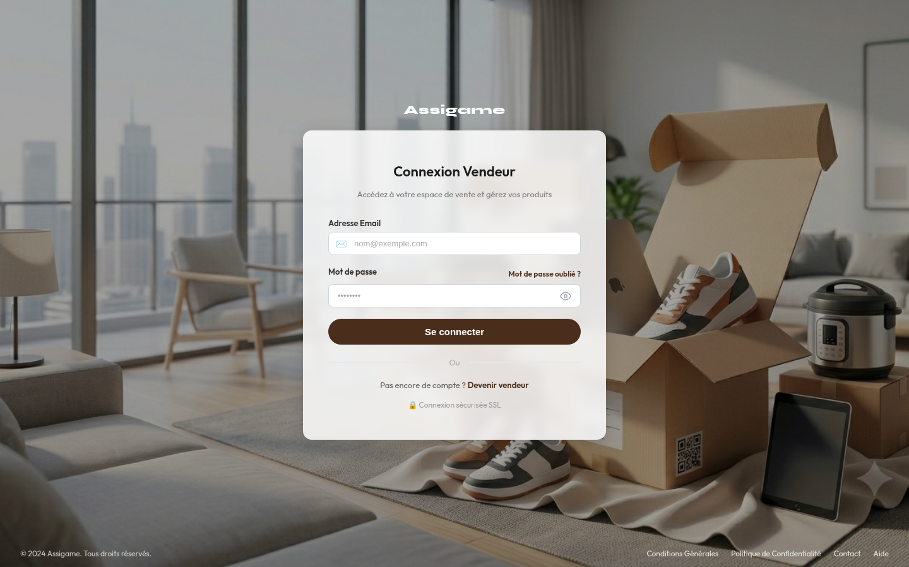 | Figure F9 — Dashboard administrateur  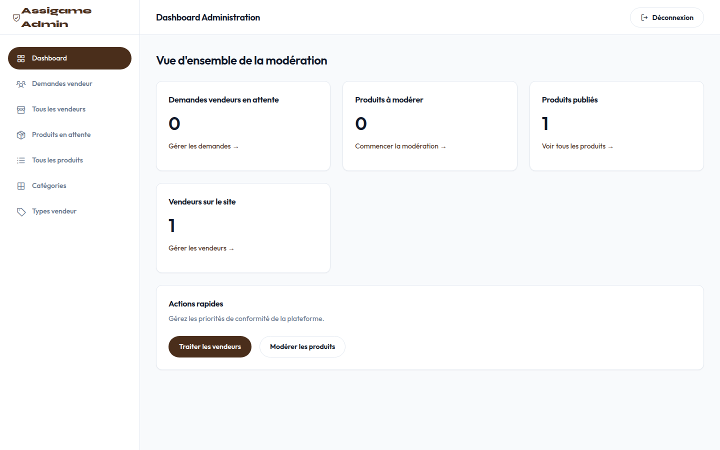

Figure F10 — Modération vendeurs  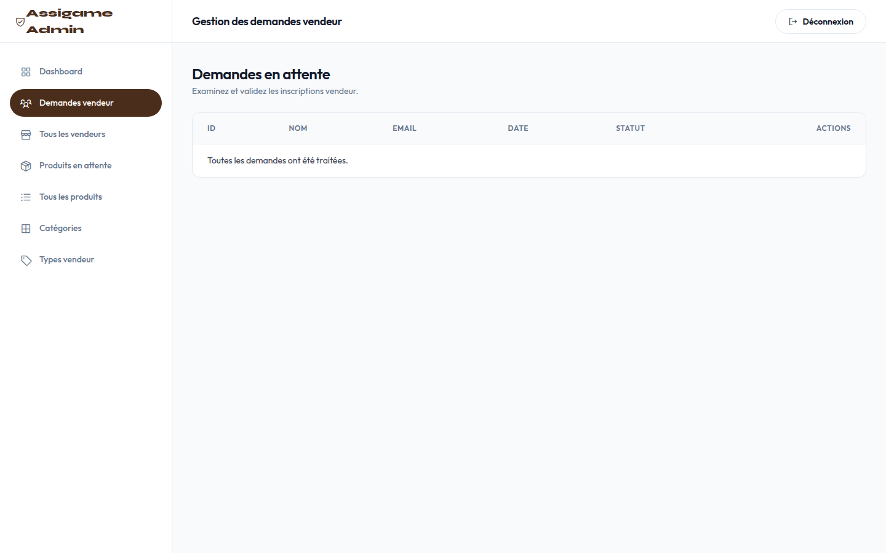 | Figure F11 — Produits en attente  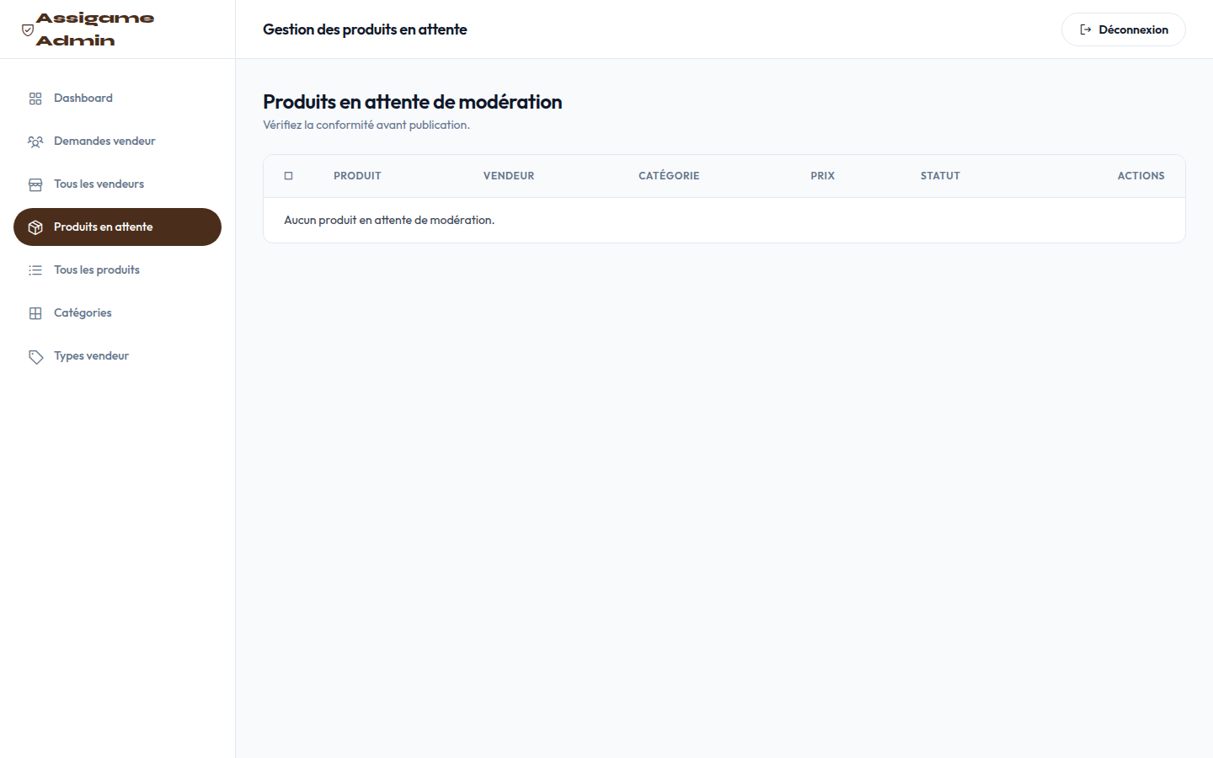

Figure F12 — Gestion des catégories  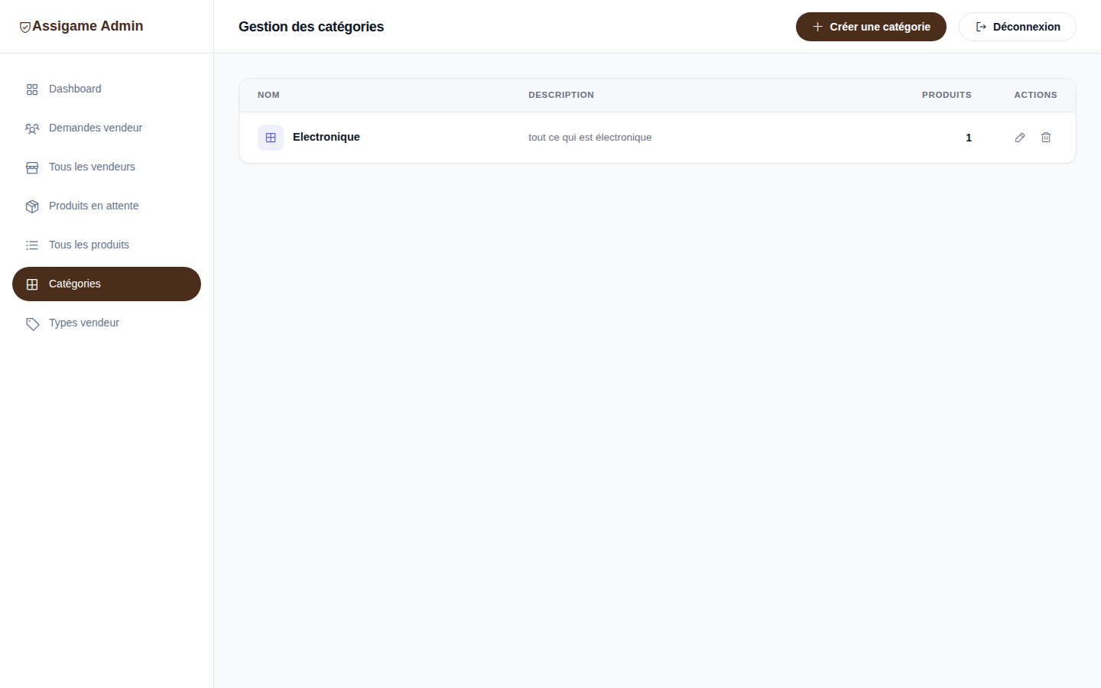 | Figure F13 — Types vendeur  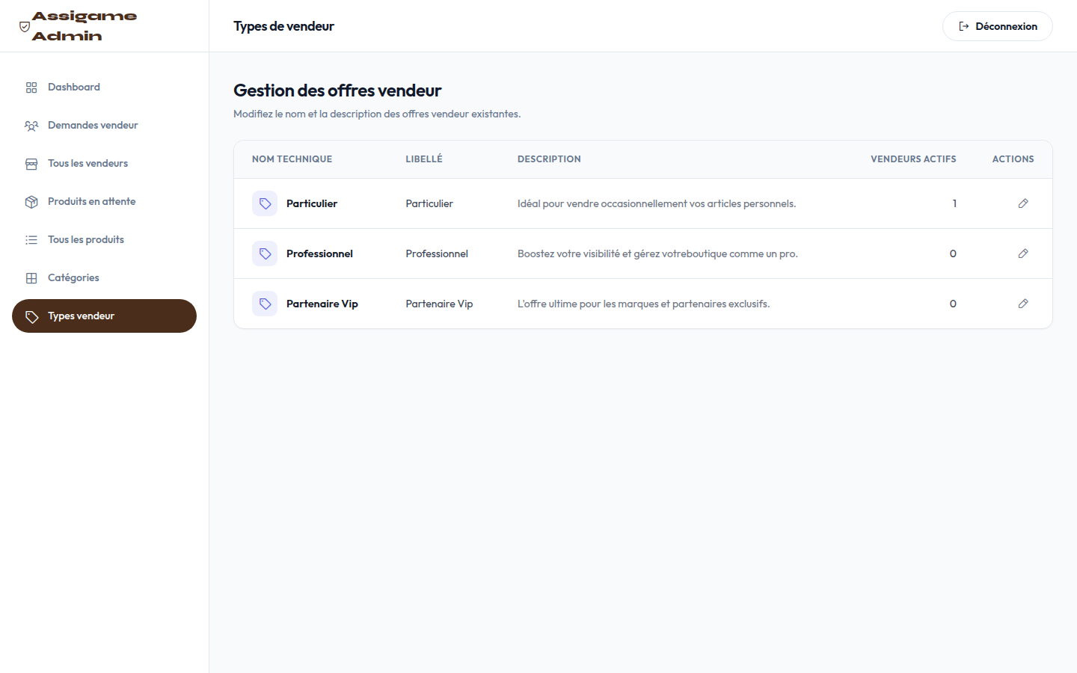

Figure F14 — Publication produit
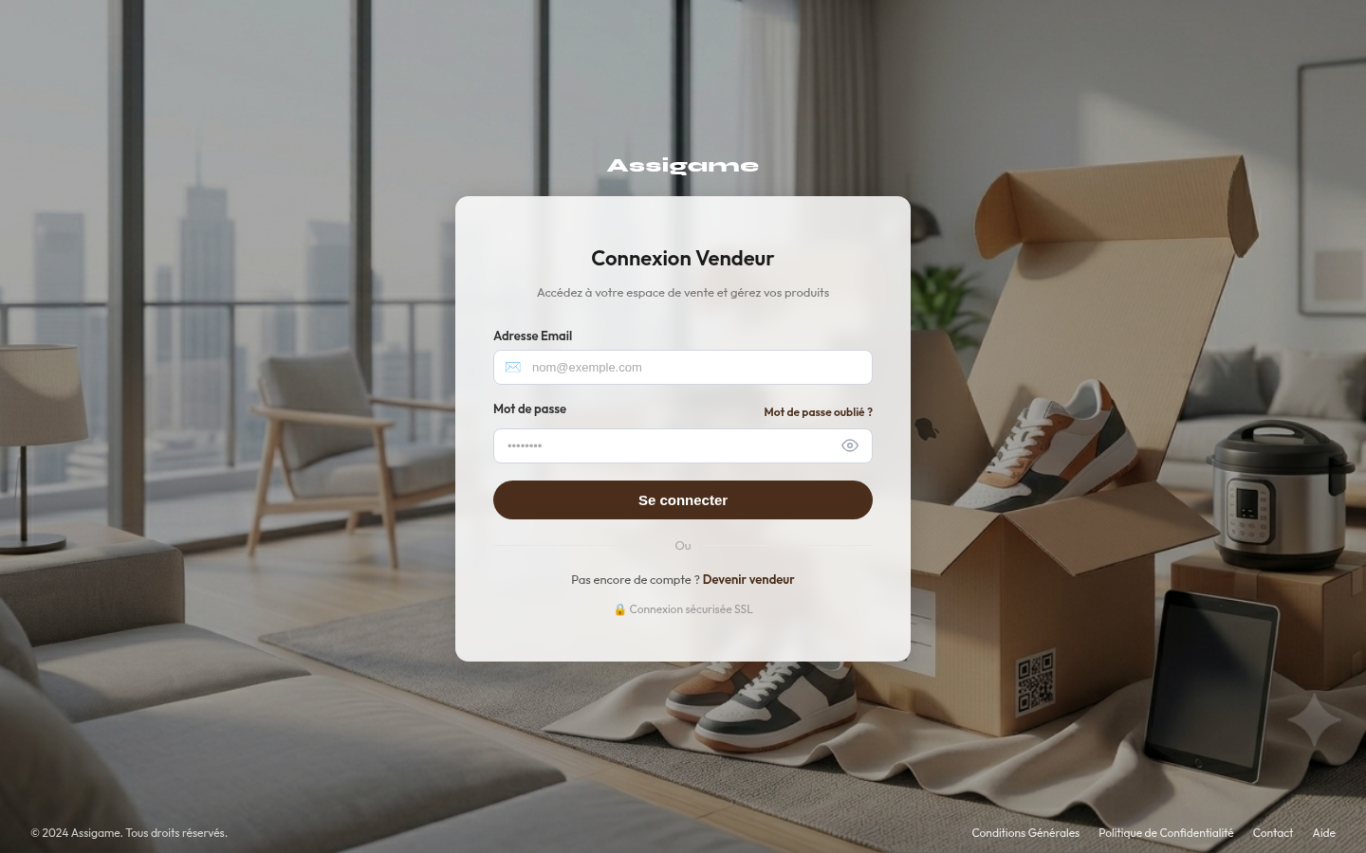

Partie III — Validation et conclusion

10. Scénarios de test
ID | Scénario | Résultat attendu
T-01 | Visiteur consulte le catalogue | Produits ACTIF affichés
T-02 | Vendeur s'inscrit | Compte EN_ATTENTE
T-03 | Admin approuve vendeur et produit | Compte et produit ACTIF
T-04 | Quota Particulier dépassé | Erreur métier
T-05 | Connexion JWT invalide | Accès API refusé

11. Difficultés rencontrées
- Erreurs 403 admin : résolu en réordonnant les règles /api/admin/** dans SecurityConfig.
- Comptage catégories : calcul dynamique via l'API produits au lieu d'un tiret en dur.
- Uploads : validation 4–6 images et stockage CSV côté service métier.
- Sessions : séparation assigame_admin_token et assigame_vendor_token.

12. Bilan, perspectives et conclusion
- Bilan : catalogue, parcours vendeur, modération et gestion catalogue livrés.
- Perspectives : paiement Stripe/Mobile Money, compte client, emails, déploiement cloud.
Assigame démontre la conception d'une marketplace complète : backend Java, modélisation relationnelle, sécurité JWT et intégration front statique. La modération centralisée constitue le cœur fonctionnel du projet.

Annexes

A. Arborescence du projet
assigame/
├── src/main/java/.../controller, service, entity, repository, security, config
├── src/main/resources/static/ (HTML, CSS, JS — admin/, vendeur/)
├── src/main/resources/application.properties
└── uploads/produits/ (images uploadées)

B. Installation et comptes test
- Prérequis : Java 17, Maven 3.8+, PostgreSQL 14+.
- Créer la base : CREATE DATABASE basespring;
- Lancer : mvn spring-boot:run → http://localhost:8080
- Admin : admin@assigame.com / Admin1234

C. Bibliographie
- Spring Boot — https://spring.io/projects/spring-boot
- Spring Security — https://docs.spring.io/spring-security/reference/
- PostgreSQL — https://www.postgresql.org/docs/
- JWT — https://jwt.io/

